МИНИСТЕРСТВО ОБРАЗОВАНИЯ И НАУКИ РОССИЙСКОЙ ФЕДЕРАЦИИ

ФЕДЕРАЛЬНОЕ ГОСУДАРСТВЕННОЕ БЮДЖЕТНОЕ ОБРАЗОВАТЕЛЬНОЕ УЧРЕЖДЕНИЕ

Высшего образования

«ВЯТСКИЙ ГОСУДАРСТВЕННЫЙ УНИВЕРСИТЕТ»

Кафедра электронных вычислительных машин

Допускаю к защите

Руководитель проекта

_______ Мельцов В.Ю_

подпись фамилия, инициалы

«­____» ___________ 2017 г.

«СИНТЕЗ МИКРОПРОГРАММНОГО УПРАВЛЯЮЩЕГО АВТОМАТА»

ПОЯСНИТЕЛЬНАЯ ЗАПИСКА

к курсовому проекту

по дисциплине «Теория автоматов»

ТПЖА.09.03.01.013 ПЗ

Студент Группы ИВТ-22 ­­__________ /___Родыгин И.А._____

подпись фамилия, инициалы

Руководитель _­­­­­­_________ /__Мельцов В.Ю._____

подпись фамилия, инициалы

Оценка __________ _________________

дата защиты

Комиссия _____________ (_Мельцов В.Ю._)

подпись фамилия, инициалы

___________ (_Исупов К.С._)

подпись фамилия, инициалы

Киров 2017

УДК 004.4

Реферат

Родыгин И.А. СИНТЕЗ МИКРОПРОГРАММНОГО УПРАВЛЯЮЩЕГО АВТОМАТА: ТПЖА.09.03.01.013 ПЗ: Курс. проект / ВятГУ, каф. ЭВМ; рук. В.Ю. Мельцов - Киров, 2017. – Гр. ч. 4 л. ф. А2; ПЗ 44 с., 13 табл.,

1 ист., 6 прил.

СИНТЕЗ АВТОМАТА, МИКРОПРОГРАММНЫЙ АВТОМАТ, УМНОЖЕНИЕ С ПЛАВАЮЩЕЙ ЗАПЯТОЙ, ХАРАКТЕРИСТИКА, УПРАВЛЯЮЩИЙ АВТОМАТ, ОПЕРАЦИОННЫЙ АВТОМАТ.

Объект исследования и разработки – микропрограммный автомат, выполняющий умножение II способом с плавающей запятой с характеристиками в дополнительном коде с автоматической коррекцией.

Цель курсового проекта – синтез микропрограммного автомата, выполняющего умножение II способом с плавающей запятой с характеристиками в дополнительном коде с автоматической коррекцией в основном логическом базисе.

Синтезированный автомат позволяет выполнять умножение чисел с плавающей запятой с характеристиками.

Содержание

Изм.

Лист

№ докум.

Подпись

Дата

ТПЖА.09.03.01.013

Разраб.

Родыгин И.А.

Провер.

Мельцов В.Ю.

Реценз.

Н. Контр.

Утверд.

Синтез микропрограммного

управляющего автомата

Лит.

Кафедра ЭВМ

Группа ИВТ-21

Групгр

Реценз.

Лист

Листов

4

47

Введение …………………………………………………………………………. 6

1 Постановка задачи………………………………………………………………7

2 Словесное описание используемого алгоритма умножения…………………7

3 Численные примеры ……………………………………………………………8

4 Выбор функциональной схемы операционной части устройства и определение списка микроопераций и логических условий………………….11

4.1 Состав операционного автомата……………………………………..11

4.2 Описание операционного автомата………………………………….12

4.3 Управляющие и осведомительные сигналы………………………...14

5 Разработка содержательной граф-схемы алгоритма………………………...15

6 Построение отмеченной граф-схемы алгоритма…………………………….16

7 Построение графов автоматов Мили и Мура и выбор структурной схемы управляющего автомата…………………………………………………………17

8 Кодирование внутренних состояний для модели Мили…………………….18

8.1 Кодирование внутренних состояний для модели Мили на

D-триггерах………………………………………………………………………18

8.2 Кодирование внутренних состояний для модели Мили на RS-триггерах…………………………………………………………………………22

8.3 Кодирование внутренних состояний для модели Мили на

счётчике…………………………………………………………………………..29

9 Кодирование внутренних состояний для модели Мура.……………………32

9.1 Кодирование внутренних состояний для модели Мура на D-триггерах…………………………………………………………………………32

9.2 Кодирование внутренних состояний для модели Мура на RS-триггерах…………………………………………………………………………36

10 Построение схемы управляющего микропрограммного автомата……….36

11 Заключение…………………………………………………………………...36

Перечень сокращений …………………………………………………………..37

Список литературы……………………………………………………………...38

Приложение А…………………………………………………………………...39

Приложение Б…………………………………………………………………....40

Приложение В…………………………………………………………………....41

Приложение Г…………………………………………………………………....42

Изм.

Лист

№ докум.

Подпись

Дата

Лист

5

ТПЖА.09.03.01.013 ПЗ

Приложение Д…………………………………………………………………....43

Приложение Е…………………………………………………………………....44

Введение

Изм.

Лист

№ докум.

Подпись

Дата

Лист

6

ТПЖА.09.03.01.013 ПЗ

В последнее время объемы вычислений возросли настолько, что выполнять их все вручную стало невозможно. В связи с этим были придуманы различные автоматические вычислительные устройства, выполняющие данные вычисления. Такие автоматы реализуются в виде самостоятельных устройств специального назначения или в виде блоков, входящих в системы управления и системы обработки информации. При этом работа ведется с математическими моделями, предназначенными для приближенного отображения физических моделей.

Основной целью данного курсового проекта является получение навыков синтеза управляющего МПА с жесткой логикой на основе разработки машинных алгоритмов одной из заданных арифметических операций. Основным требованием является минимизация аппаратурных затрат как управляющего, так и операционного автомата, при приемлемом быстродействии.

1 Постановка задачи

Изм.

Лист

№ докум.

Подпись

Дата

Лист

7

ТПЖА.09.03.01.013 ПЗ

Синтезировать микропрограммный автомат с жесткой логикой, управляющий выполнением умножения чисел в двоичной системе счисления с плавающей запятой с характеристиками в дополнительном коде вторым способом с автоматической коррекцией.

1. Словесное описание используемого алгоритма умножения
2. Получить множимое.
3. Проверить мантиссу множимого на 0. Если она равна 0, то выдать результат 0, иначе перейти к пункту 3.
4. Получить множитель.
5. Проверить мантиссу множителя на 0. Если она равна 0, то выдать результат 0, иначе перейти к пункту 5.
6. Определить характеристику произведения. Сложить характеристики множителя и множимого.
7. Проверить результат сложения характеристик на ПРС:
   1. Если ПРС не устранимо, то зафиксировать истинное ПРС и прекратить операцию умножения.
   2. Если ПРС возможно устранимо, то зафиксировать временное ПРС и продолжить операцию умножения.
8. Проверить результат на ПМР, если есть потеря младших разрядов, то выдать 0.
9. Проанализировать комбинацию цифр двух крайних правых разрядов мантиссы множителя:
   1. 00 или 11 – К сумме частичных произведений (СЧП) прибавить «0» и перейти к пункту 9;
   2. 01 – К СЧП прибавить и перейти к пункту 9;
   3. 10 – Из СЧП вычесть множимое и перейти к пункту 9.
10. Сдвинуть множитель на один разряд вправо, сдвинуть множимое на один разряд влево, следовать далее.
11. Выполнять пункты 8-9, пока не достигнем последних анализируемых разрядов, затем следовать далее.
12. Проверить произведение на необходимость нормализации:
    1. Если нормализация необходима, то сдвинуть произведение на 1 разряд влево, вычесть 1 из характеристики. При этом, если ранее было зафиксировано временное ПРС, то оно устраняется. Если после нормализации мантиссы произошла ПМР, зафиксировать её и вывести результат равный 0.
    2. Если нормализация не нужна, то проверить, было ли зафиксировано временное ПРС. Если было зафиксировано временное ПРС, то установить признак истинного ПРС, прекратить операцию умножения.
13. Выдать результат.

3 Численные примеры

Изм.

Лист

№ докум.

Подпись

Дата

Лист

8

ТПЖА.09.03.01.013 ПЗ

* Умножение без особенностей:

A = -1,625 В = -3,625

|  |  |  |  |
| --- | --- | --- | --- |
| Aпк=  Aдк= | 1 | 11010 | 1001 |
| 1 | 00110 | 1001 |
|  | | | |
| Bпк= | 1 | 11101 | 1010 |
| Bдк= | 1 | 00011 | 1010 |

**+**

1001

1010

10011

Сложение характеристик:

Умножение без особенностей представлено в таблице 1.

Таблица 1 – Умножение без особенностей

|  |  |  |  |
| --- | --- | --- | --- |
| Множитель → | Множимое ← | СЧП | Комментарий |
| 1.00110|0 | 1.1111100011 | 0.0000000000 | Исх. данные |
| 1.0011**0|0** | 1.1111100011 | 0.0000000000 | Сдвиг |
| 0.1001**1|0** | 1.1111000110 | 0.0000000000  0.0000111010  **0.0000111010** | - Множимое |
| 0.01001**|**1 | 1.1110001100 | 0.0000111010 | Сдвиг |
| 0.0100**1|1** | 1.1110001100 | 0.0000111010 | Сдвиг |
| 0.0010**0|1** | 1.1100011000 | 0.0000111010  1.1100011000  **1.1101010010** | + Множимое |
| 0.00010|0 | 1.1000110000 | 1.1101010010 | Сдвиг |
| 0.0001**0|0** | 1.1000110000 | 1.1101010010 | Сдвиг |
| Таблица 1 - Продолжение | | | |
| 0.0000**1|0** | 1.0001100000 | 1.1101010010  0.1110100000  **0.1011110010** | - Множимое |
| 0.0000**0|1** | 0.0011000000 | 0.1011110010 | Сдвиг |
|  |  | 0.1011110010 | Результат! |

|  |  |  |
| --- | --- | --- |
| 0 | 10110 | 1011 |

Результат в разрядной сетке:

Изм.

Лист

№ докум.

Подпись

Дата

Лист

9

ТПЖА.09.03.01.013 ПЗ

Ответ: 101.1112=5.87510

* ПРС:
  + ПРС характеристик:

Операнды:

**+**

1111

1100

11011

|  |  |  |  |
| --- | --- | --- | --- |
| Aпк=  Aдк= | 1 | 11010 | 1111 |
| 1 | 00110 | 1111 |
|  |  |  |  |
| Bпк= | 1 | 11101 | 1100 |
| Bдк= | 1 | 00011 | 1100 |

Характеристика =

Возникло ПРС характеристик, так как в двух старших разрядах единицы и в младших разрядах есть хотя бы одна единица.

**+**

Завершение умножения.

* + Устранимое временное ПРС:

Операнды:

**+**

1111

1001

11000

|  |  |  |  |
| --- | --- | --- | --- |
| Aпк=  Aдк= | 1 | 10000 | 1111 |
| 1 | 10000 | 1111 |
| Bпк= | 1 | 10000 | 0001 |
| Bдк= | 1 | 10000 | 0001 |

Характеристика рез-та:

Возникло временное ПРС

Умножение мантисс представлено в таблице 2.

Таблица 2 – Устранимое временное ПРС.

|  |  |  |  |
| --- | --- | --- | --- |
| Множитель → | Множимое ← | СЧП | Комментарий |
| 1.10000|0 | 1.1111110000 | 0.0000000000 | Исходные данные |
| 1.1000**0|0** | 1.1111110000 | 0.0000000000 | Сдвиг |
| 0.1100**0|0** | 1.1111100000 | 0.0000000000 | Сдвиг |
| 0.0110**0|0** | 1.1111000000 | 0.0000000000 | Сдвиг |
| 0.0011**0|0** | 1.1110000000 | 0.0000000000 | Сдвиг |
| 0.0001**1|0** | 1.1100000000 | 0.0000000000  0.0100000000  **0.0100000000** | - Множимое |
| 0.0000**1|1** | 1.1000000000 | 0.0100000000 | Сдвиг |
| 0.00000**|1** |  | 0.0100000000 | Результат не нормализован! |

Нормализация: Характеристика = 10111

Изм.

Лист

№ докум.

Подпись

Дата

Лист

10

ТПЖА.09.03.01.013 ПЗ

|  |  |  |
| --- | --- | --- |
| 0 | 10000 | 0111 |

Результат в разрядной сетке

* + Неустранимое временное ПРС:

|  |  |  |  |
| --- | --- | --- | --- |
| Aпк=  Aдк= | 1 | 11010 | 1111 |
| 1 | 00110 | 1111 |
|  | | | |
| Bпк= | 1 | 11101 | 1001 |
| Bдк= | 1 | 00011 | 1001 |

1111

1001

11000

Характеристика рез-та =

Возникло временно.

Умножение мантисс представлено в таблице 1.

|  |  |  |
| --- | --- | --- |
| 0 | 10000 | 1000 |

Результат в разрядной сетке:

Мантисса нормализована. ПРС не может быть устранено. Формирование признака ПРС и завершение операции умножения.

* ПМР:
  + ПМР характеристик:

|  |  |  |  |
| --- | --- | --- | --- |
| Aпк=  Aдк= | 1 | 11010 | 0001 |
| 1 | 00110 | 0001 |
|  | | | |
| Bпк= | 1 | 11101 | 0011 |
| Bдк= | 1 | 00011 | 0011 |

**+**

0001

0011

00100

Характеристика рез-та =

Возникло ПМР, так как два старших разряда содержат нули. Результат 0.

* + ПМР характеристик при нормализации:

|  |  |  |  |
| --- | --- | --- | --- |
| Aпк=  Aдк= | 1 | 10000 | 0000 |
| 1 | 10000 | 0000 |

0000

1000

01000

|  |  |  |  |
| --- | --- | --- | --- |
| Bпк=  Bдк= | 1 | 10000 | 1000 |
| 1 | 10000 | 1000 |

**+**

Характеристика рез-та=

Умножение мантисс представлено в таблице 2.

|  |  |  |
| --- | --- | --- |
| 0 | 10000 | 1000 |

Результат в разрядной сетке:

Нормализация: Характеристика = 00111

|  |  |  |
| --- | --- | --- |
| 0 | 10000 | 0111 |

Результат в разрядной сетке:

При нормализации произошло ПМР. Выдать 0.

4 Выбор функциональной схемы операционной части устройства и определение списка микроопераций и логических условий

4.1 Состав операционного автомата

Операционный автомат должен содержать следующие элементы:

* 25-разрядный сдвиговый регистр RG1 для хранения мантиссы множителя;
* 48-разрядный сдвиговый регистр RG2 для хранения мантиссы множимого;
* 48-разрядный сдвиговый регистр RG3 для хранения мантиссы СЧП;
* 8-разрядный регистр RG4 для хранения характеристики;
* 24-входной элемент «или» для определения нуля;

Изм.

Лист

№ докум.

Подпись

Дата

Лист

11

ТПЖА.09.03.01.013 ПЗ

* 48-разрядный управляемый инвертор для инвертирования множителя;
* 48-разрядный управляемый элемент «и» для формирования нуля, добавляемого к СЧП;
* 48-разрядный сумматор SM1 для СЧП;
* 8-разрядный сумматор SM2 для сложения характеристик;
* 9-разрядный счетчик СТ1 для хранения характеристик и работы с ними;
* RS-триггер Т1 для выдачи сигнала о «ПРС»;
* 6-разрядный счетчик СТ2 для подсчитывания кол-ва тактов и определения признака окончания умножения;
* Элемент «и» для подачи единицы на вход CRP сумматора SM1;
* Элемент «и» для подачи сигнала на сдвиг RG3;
* Элемент «и» для выделения ПРС;
* Элемент «и» с инверсным входом для определения истинного ПРС;
* Элемент «и» и 7-разрядный элемент «или» с инверсным выходом для определения временного ПРС;
* Элемент «или-не» для определения ПМР;
* Элемент «или» для проверки нормализации результата;
* Усилитель-формирователь для выдачи результата на выходную шину.

4.2 Описание операционного автомата

Операнды разрядностью 4 байта поступают по входной шине в дополнительном коде, результат в дополнительном коде выводится по выходной шине.

Регистр RG1 имеет 25 разрядов. С 1 по 24 поступает мантисса множителя со знаком, а в 0-й разряд поступает 0, необходимый в процессе для анализа действий в автоматической коррекции. Регистр является сдвиговым, так как в процессе умножения необходимы сдвиги множителя вправо.

Изм.

Лист

№ докум.

Подпись

Дата

Лист

12

ТПЖА.09.03.01.013 ПЗ

Регистр RG2 имеет 48 разрядов. С 0 по 23 поступает мантисса множимого со знаком, с 25 по 47 поступает знак множимого. Регистр является сдвиговым, так как в процессе умножения необходимы сдвиги множимого влево.

Регистр RG3 имеет 48 разрядов. В нем хранится сумма частичных произведений со знаком. Регистр является сдвиговым влево, так как в конце умножения может потребоваться нормализация результата. После занесения в данных в RG3. На выходную шину с RG3 поступают только разряды с 23 по 45, поскольку происходит округление отсечением младшей половины СЧП.

Регистр RG4 имеет 8 разрядов. В нем хранится характеристика сначала множимого, а затем множителя.

Счетчик СТ1 имеет 9 разрядов. С 0 по 7 хранится характеристика сначала делимого, а затем произведения. 8-й разряд предназначен для хранения бита, необходимого для определения особых ситуаций в умножении (временного или истинного ПРС и ПМР).

Счетчик СТ2 имеет 6 разрядов. Изначально в нем находится число 001001. После такта записи в RG3 или сдвига RG1 и RG2 в него прибавляется единица.

Сумматор SM1 имеет по 48 разрядов на входах и на выходе, вход CRP переноса. Он предназначен для формирования суммы частичных произведений. На плечо А поступает содержимое выхода 48-разрядного управляемого инвертора или 48-разрядного управляемого логического «и» или содержимое 48-разрядного регистра RG32. На плечо B поступает содержимое выхода 48-разрядного регистра RG3. На вход CRP подается единица, если были инвертированы данные из RG2 и нужно произвести вычитание. С выхода S данные записываются в регистр RG3.

Сумматор SM2 имеет 8 разрядов на входе и выходе, выход CR. На плечо A данные из регистра RG4, а на плечо B подаются данные со счетчика CT1. С выхода CR данные записываются в 8 разряд CT1, с выхода S2 данные подаются в счетчик CT1 с 0 по 7 разряды.

Изм.

Лист

№ докум.

Подпись

Дата

Лист

13

ТПЖА.09.03.01.013 ПЗ

Разработанный операционный автомат представлен в приложении А.

4.3 Управляющие и осведомительные сигналы

Для взаимодействия, операционного и управляющего автоматов введены наборы управляющих и осведомительных сигналов, приведенных в таблице 3.

Таблица 3 - Взаимодействие операционного и управляющего автоматов

|  |  |  |  |
| --- | --- | --- | --- |
| Из ОА в УА | | Из УА в ОА | |
| Сигнал | Логическое условие | Сигнал | Микрооперация |
| Х | Проверка наличия операндов на ШИВх | y0 | Сброс T1, RG3, CT1, запись в СТ2 |
| Р0=1 | Мн-ль/Мн-е = 0 | y1 | Запись в RG1, RG4 |
| P1=1 | Окончание цикла умножения | y2 | Сдвиг RG1 вправо, RG2 влево, CT2=CT2+1 |
| Р2=1 | Не нормализованный результат | y3 | Запись в RG2, RG4 |
| Р3=1 | ПМР характеристик | y4 | Запись в RG3, CT2=CT2+1 |
| Р4=1 | Ист. ПРС | y5 | Запись в СТ1 |
| Р5=1 | Врем. ПРС | y6 | Вычитание 1 из счетчика CT1, сдвиг RG3 |
| Z | Проверка возможности выдачи результата на ШИВых | y7 | Выдача результата на ШИВых |
|  | | y8 | Выдача сигнала о ПРС |

5 Разработка содержательной граф-схемы алгоритма

Изм.

Лист

№ докум.

Подпись

Дата

Лист

14

ТПЖА.09.03.01.013 ПЗ

В первом такте производится проверка наличия на входной шине множимого. При поступлении множимого его мантисса записывается в RG1 с 1 разряда по 24, в 0 разряд заносится 0 необходимый в процессе умножения. Также множимое записывается в младшие разряды RG2. Характеристика заносится в RG4. Происходит обнуление счетчика CT1 и регистра суммы частичных произведений RG3. В счетчик СТ2 записывается число 001001.   
 Во втором такте происходит проверка множимого на 0. Если множимое равно нулю (р0=1), то выдается результат 0, иначе происходит запись характеристики множимого из RG4 в счетчик CT1 через выход S2 сумматора SM2, на плече А которого характеристика из RG4, а на плече B содержимое счетчика CT1.

В третьем такте происходит проверка на входной шине множителя. При поступлении множителя его мантисса со знаком записывается c 1 по 24 разряды RG1, в 0 разряд RG1 заносится 0, необходимый в процессе умножения.

В четвертом такте происходит проверка на 0 множителя. Если множитель равен нулю (р0=1), то сбрасывается значение счетчика СТ1 и выдается результат 0, иначе в счетчик СТ1 записывается сумма характеристик с выхода S2 сумматора SM2, на плече А которого характеристика множителя из RG4, а на плече В содержимое счетчика СТ1.

В пятом такте проверяются исключительные ситуации. Если возникло истинное ПРС (р4=1), то триггер Т1 устанавливается в единицу и операция умножения прекращается. Если возник признак временного ПРС (p5=1), то переход к следующему такту, в котором начинается цикл умножения, так как временное ПРС имеет возможность устраниться после нормализации. Если возникла ПМР (р3=1), то сбрасывается значение счетчика СТ1 и регистра RG3, тем самым выдается нуль на шину выходных данных.

В следующем такте начинается цикл умножения. В регистр RG3 записывается значение с выхода S сумматора SM1, где на плечо А подается содержимое регистра RG3, а на плечо B подается значение RG2: инвертированное, если 1-й разряд RG1 равен единице или обнуленное, если значения младших разрядов RG1 равны «00» или «11», происходит прибавление 1 в СТ2. Далее происходит сдвиг регистров RG1 и RG2 вправо и влево соответственно, прибавление 1 в СТ2. После чего если цикл не завершен, он повторяется сначала.

Изм.

Лист

№ докум.

Подпись

Дата

Лист

15

ТПЖА.09.03.01.013 ПЗ

Если цикл завешен (р1=1), то в следующем такте проверяется нормализация мантиссы. Если мантисса не нормализована (р2=1), то значение счетчика СТ1 уменьшается на единицу, содержимое RG3 сдвигается влево.

Далее проверяется устранилось ли возможно возникшее ранее временное ПРС (р5=1). Если временное ПРС возникло ранее (р5=1) и не устранилось, то временное ПРС становится истинным ПРС (р4=1), триггер Т1 устанавливается в 1, и операция умножения прекращается. Иначе проверяется возникновение ПМР. Если возникла ПМР (p3=1), то сбрасывается значение счетчика СТ1 и регистра RG3, тем самым выдается нуль на шину выходных данных.

В следующем такте формируется результат на шину выходных данных. Знак результата подается на шину выходных данных с 46-го разряда сумматора SM1, мантисса из RG3, характеристика из CT1.

Разработанная содержательная граф-схема представлена в приложении Б.

6 Построение отмеченной граф-схемы алгоритма

Для разметки граф-схемы алгоритма каждой совокупности микроопераций, находящихся в операторных вершинах, ставятся в соответствие управляющие сигналы y0…y8. Эти сигналы являются выходными сигналами управляющего автомата и обеспечивают выполнение требуемых действий в соответствии со списком микроопераций операционного автомата.

Совокупность микроопераций для каждой операторной вершины образует микрокоманды, список которых приведен в таблице 4.

Таблица 4 – Совокупность микроопераций и соответствующие им микрокоманды

Изм.

Лист

№ докум.

Подпись

Дата

Лист

16

ТПЖА.09.03.01.013 ПЗ

|  |  |  |  |  |  |  |  |  |  |
| --- | --- | --- | --- | --- | --- | --- | --- | --- | --- |
| Микрокоманда | Y0 | Y1 | Y2 | Y3 | Y4 | Y5 | Y6 | Y7 | Y8 |
|  |  |  |  |  |  |  |  |  |  |
| Совокупность | y3 | y5 | y1 | y0 | y8 | y4 | y2 | y6 | y7 |
| микроопераций | y1 |  |  |  |  |  |  |  |  |
|  | y0 |  |  |  |  |  |  |  |  |

Каждой условной вершине содержательной граф-схемы алгоритма ставится в соответствие один из входных сигналов управляющего автомата X0…X6, список которых представлен в таблице 5.

Таблица 5 – Список входных сигналов

|  |  |  |  |  |  |  |  |  |
| --- | --- | --- | --- | --- | --- | --- | --- | --- |
| Входной | X0 | X1 | X2 | X3 | X4 | X5 | X6 |  |
| сигнал УА | X7 |
| Логическое | p0 | p1 | p2 | p3 | p4 | p5 | Z | X |
| условие ОА |

Далее, в полном соответствии с содержательной граф-схемой алгоритма строится отмеченная граф-схема алгоритма, условным вершинам которой приписывается один из входных сигналов управляющего автомата, а операторным вершинам – одна из микрокоманд.

Отмеченная граф-схема алгоритма представлена в приложении В.

7 Построение графов автоматов Мили и Мура и выбор структурной схемы управляющего автомата

Изм.

Лист

№ докум.

Подпись

Дата

Лист

17

ТПЖА.09.03.01.013 ПЗ

Графы автомата для модели Мили и для модели Мура, построенные в соответствии с отмеченной ГСА, представлены в приложениях Г и Д.

Граф автомата Мили имеет 9 вершин, соответствующих состояниям автомата а0…a8. Дуги его отмечены входными сигналами, действующими на каждом переходе, и набором выходных сигналов, вырабатываемых управляющим автоматом на данном переходе.

Граф автомата Мура имеет 13 вершин, соответствующих состояниям автомата b0…b12. Каждое состояние определяет наборы выходных сигналов y0…y8 управляющего автомата, а дуги графа отмечены входными сигналами, действующими на данном переходе.

В управляющем автомате в качестве элементов памяти (ЭП) могут быть использованы D-триггеры, RS-триггеры, счетчик, сдвиговый регистр и т.д. Кроме того, в целях минимизации аппаратурных затрат предполагается использование дешифратора для выходов элементов памяти, так как это снижает цену схемы по Квайну.

При использовании D-триггеров в качестве ЭП при переходе из одного состояния в другое сигналы возбуждения должны быть поданы только на те триггеры, которые в коде состояния содержат единицу. Отсюда следует, что для получения комбинационной схемы меньшей сложности необходимо соблюдать основное требование: чем больше переходов в какое-либо состояние, тем меньше единиц должен содержать код этого состояния.

Для RS-триггеров лучше использовать соседнее кодирование, так как именно этот способ минимизирует число переключений ЭП.

8 Кодирование внутренних состояний для модели Мили

Изм.

Лист

№ докум.

Подпись

Дата

Лист

18

ТПЖА.09.03.01.013 ПЗ

8.1 Кодирование внутренних состояний для модели Мили на D-триггерах

С учетом особенностей работы D-триггера для кодирования состояний применяется эвристический метод. Он состоит в следующем:

1. Каждому состоянию ai ставится в соответствие целое число Ni, равное числу переходов в данное состояние;
2. Числа Ni сортируются в порядке убывания;
3. Состоянию, соответствующему первому Ni после сортировки, то есть наибольшему из Ni, присваивается код, состоящий только из нулей;
4. Следующему состоянию в порядке убывания Ni присваивается незанятый код, содержащий наименьшее количество единиц. Данный пункт повторяется до тех пор, пока все состояния не будут закодированы.

Таблица 6 - Таблица переходов автомата Мили

|  |  |  |  |  |  |  |  |  |  |
| --- | --- | --- | --- | --- | --- | --- | --- | --- | --- |
| Состояние | a0 | a1 | a2 | a3 | a4 | a5 | a6 | a7 | a8 |
| Состояния, из которых есть переход | a0, a8 | a0 | a1, a2 | a2 | a3 | a4, a6 | a5 | a6(2) | a1, a3,  a4(2), a7(3), a8 |
| Сортировка в порядке убывания | | | | | | | | | |
| Состояние | a8 | a0 | a2 | a5 | a7 | a1 | a3 | a4 | a6 |
| Состояния, из которых есть переход | a1, a3,  a4(2), a7(3), a8 | a0, a8 | a1, a2 | a4, a6 | a6(2) | a0 | a2 | a3 | a5 |
| Число переходов | 8 | 2 | 2 | 2 | 2 | 1 | 1 | 1 | 1 |
| Код | 0000 | 0001 | 0010 | 0100 | 1000 | 0011 | 0110 | 1100 | 0101 |

На основе кодов состояний составляется прямая структурная таблица переходов и выходов автомата Мили (Таблица 7).

Таблица 7 - Структурная таблица переходов и выходов автомата Мили

Изм.

Лист

№ докум.

Подпись

Дата

Лист

19

ТПЖА.09.03.01.013 ПЗ

|  |  |  |  |  |  |  |
| --- | --- | --- | --- | --- | --- | --- |
| Исходное состояние am | Код am | Состояние перехода аs | Код as | Входной сигнал Х(am, as) | Выходные сигналы Y(am, as) | Функции возбуждения  D-триггеров |
| a0 | 0001 | a0 | 0001 | ~x7 | - | D0 |
| a1 | 0011 | x7 | Y0(y1,y3,y0) | D1 D0 |
| a1 | 0011 | a2 | 0010 | ~x0 | Y1(y5) | D1 |
| a8 | 0000 | x0 | - | - |
| a2 | 0010 | a2 | 0010 | ~x7 | - | D1 |
| a3 | 0110 | x7 | Y2(y1) | D2 D1 |
| a3 | 0110 | a4 | 1100 | ~x0 | Y1(y5) | D3 D2 |
| a8 | 0000 | x0 | Y3(y0) | - |
| a4 | 1100 | a5 | 0100 | ~x4~x3 | Y5(y4) | D2 |
| a8 | 0000 | ~x4x3 | Y3(y0) | - |
| a8 | 0000 | x4 | Y4(y8) | - |
| a5 | 0100 | a6 | 0101 | - | Y6(y2) | D2 D0 |
| a6 | 0101 | a5 | 0100 | ~x1 | Y5(y4) | D2 |
| a7 | 1000 | x1x2 | - | D3 |
| a7 | 1000 | x1~x2 | Y7(y6) | D3 |
| a7 | 1000 | a8 | 0000 | ~x5x3 | Y3(y0) | - |
| a8 | 0000 | ~x5~x3 | - | - |
| a8 | 0000 | x5 | Y4(y8) | - |
| a8 | 0000 | a0 | 0001 | x6 | Y8(y7) | D0 |
| a8 | 0000 | ~x6 | - | - |

Логические выражения для каждой функции возбуждения D-триггера получают по таблице как конъюнкции соответствующих исходных состояний am и входных сигналов, которые объединены знаками дизъюнкции для всех строк, содержащих данную функцию возбуждения:

D0 = a0~x7 ⋁ a0x7 ⋁ a5 ⋁ a8x6

Изм.

Лист

№ докум.

Подпись

Дата

Лист

20

ТПЖА.09.03.01.013 ПЗ

D1 = a0x7 ⋁ a1~x0 ⋁ a2~x7 ⋁ a2x7

D2 = a2x7 ⋁ a3~x0 ⋁ a4~x4~x3 ⋁ a5 ⋁ a6~x1

D3 = a3~x0 ⋁ a6x1x2 ⋁ a6x1~x2

Составляются функции выходов:

y0 = a0x7 ⋁ a3x0 ⋁ a4~x4x3 ⋁ a7~x5x3

y1 = a0x7 ⋁ a2x7

y2 = a5

y3 = a0x7

y4 = a4~x4~x3 ⋁ a6~x1

y5 = a1~x0 ⋁ a3~x0

y6 = a6x1~x2

y7 = a8x6

y8 = a4x4 ⋁ a7x5

Выделение общих частей:

e = a0~x7 (2)

f = a0x7 (2)

g = a1~x0 (2)

h = a2x7 (2)

i = a3~x0 (2)

j = a4~x4~x3 (3)

k = a6x1~x2 (3)

l = a8x6 (2)

m = a6~x1 (2)

n = f ⋁ h (2)

o = j ⋁ m (2)

После выделения общих частей в логических выражениях и некоторого их упрощения получаем логические уравнения для построения функциональной схемы управляющего автомата.

Функции возбуждения:

D0 = e ⋁ f ⋁ a5 ⋁ l (4)

D1 = n ⋁ g ⋁ a2~x7 (5)

D2 = h ⋁ i ⋁ o ⋁ a5 (4)

D3 = i ⋁ a6x1x2 ⋁ k (6)

Функции выходов:

Изм.

Лист

№ докум.

Подпись

Дата

Лист

21

ТПЖА.09.03.01.013 ПЗ

y0 = f ⋁ a3x0 ⋁ a4~x4x3 ⋁ a7~x5x3 (12)

y1 = n (0)

y2 = a5 (0)

y3 = f (0)

y4 = o (0)

y5 = g ⋁ i (2)

y6 = k (0)

y7 = l (0)

y8 = a4x4 ⋁ a7x5 (6)

Инверторы: ~x0, ~x1, ~x2, ~x3, ~x4, ~x5, ~x6, ~x7 (8)

Схема начальной установки для D-триггеров в качестве ЭП приведена на рисунке 1, где D0, D1, D2, D3 – функции возбуждения соответствующих ЭП.



Рисунок 1 – Схема начальной установки для D-триггеров в качестве ЭП

Таким образом, цены по Квайну схем различных частей управляющего автомата равны:

КС = 63 ИНВ = 8 ЭП = 16 НУ = 0 DC = 4

Итого цена схемы автомата Мили на D-триггерах с использованием дешифратора равна С=91.

8.2 Кодирование внутренних состояний для модели Мили на RS-триггерах

Изм.

Лист

№ докум.

Подпись

Дата

Лист

22

ТПЖА.09.03.01.013 ПЗ

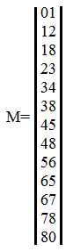Особенность использования RS-триггеров состоит в том, что количество переключаемых триггеров равно расстоянию по Хеммингу между кодом исходного состояния и кодом состояния, в которое будет осуществлен переход. Исходя из этого, наилучшим методом кодирования будет являться метод соседнего кодирования. Однако, граф имеет циклы с нечетным количеством вершин, поэтому метод соседнего кодирования неприменим, и для кодирования состояний автомата будет использован эвристический метод.

1. Составим матрицу М пар переходов.
2. Отсортируем все элементы так, чтобы в каждой следующей строке, кроме первой, содержался хотя бы один уже закодированный элемент.
3. Закодируем 1 строку:

а0 = 0000

а1 = 0001

1. Построим матрицу М’, исключая уже закодированную строчку.

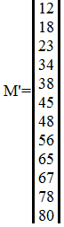Элемент а2 не закодирован.

Построим матрицу М2.

B2 ={1}={0001}

C11 ={0011,0101,1001}

D21 ={0011,0101,1001}

W0011=|0011-0001|2=1

W0101=|0101-0001|2=1

W1001=|1001-0001|2=1

a2 = 0011

1. 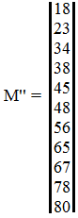Построим матрицу M’’, исключая уже закодированную строчку

Изм.

Лист

№ докум.

Подпись

Дата

Лист

23

ТПЖА.09.03.01.013 ПЗ

Элемент а8 не закодирован

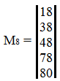Построим матрицу M8

B8 = {0,1} = {0000,0001}

C01 = {0010, 0100, 1000}

C11 = {1001,0101}

D81 = {0010, 0100, 1000, 1001,0101}

W0010=|0010-0000|2+|0010-0001|2=3

W0100=|0100-0000|2+|0100-0001|2=3

W1000=|1000-0000|2+|1000-0001|2=3

W1001=|1001-0000|2+|1001-0001|2 =3

W0101 =|0101-0000|2+|0101-0001|2 =3

а8=0010

1. 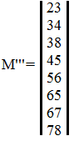Построим матрицу M’’’, исключая уже закодированную строчку

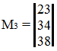Элемент а3 не закодирован

Построим матрицу M3.

B3={2,9}={0011,0010}

C21 = {0111,1011}

C81 ={0110,1010}

D31 ={0111,1011,0110,1010}

W0111 =|0111-0011|2+|0111-0010|2=3  
W1011=|1011-0011|2+|1011-0010|2=3  
W0110 =|0110-0011|2+|0110-0010|2=3  
W1010=|1010-0011|2+|1010-0010|2=3  
а3=1010

1. 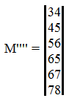Построим матрицу M’’’’, исключая уже закодированную строчку

Изм.

Лист

№ докум.

Подпись

Дата

Лист

24

ТПЖА.09.03.01.013 ПЗ

Элемент а4 не закодирован

Построим матрицу M4.

B4={3}={1010}

C31 = {1110,1011,1000}

D31 ={1110,1011,1000}

W1110 =|1110-1010|2=1  
W1011=|1011-1010|2=1  
W1000 =|1000-1010|2=1

а4 = 1000

1. 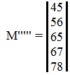Построим матрицу M’’’’’, исключая уже закодированную строчку.

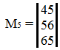Элемент а5 не закодирован.

Построим матрицу M5.

B5 = {4} = {1000}

C01 = {1000}   
C41 = {1100, 1001}

D31 = {1100, 1001}

W1100 =|1100-1000|2=1  
W1001 =|1001-1000|2=1  
а5=1001

1. 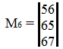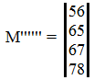Построим матрицу M’’’’’’, исключая уже закодированную строчку

Элемент а6 не закодирован.

Построим матрицу M6.

B6 = {5} = {1001}

C51 = {1101}

D51 = {1101}

Изм.

Лист

№ докум.

Подпись

Дата

Лист

25

ТПЖА.09.03.01.013 ПЗ

W1101 =|1101-1001|2=1

а6=1101

1. Построим матрицу M’’’’’’’, исключая уже закодированную строчку

Элемент а7 не закодирован.

Построим матрицу M7.

B7 = {0, 6} = {0010, 1101}

C01 = {0110}

C61 = {1111, 1100}

D71 ={0110, 1100, 1111}

W1111 =|1111-0010|2+|1111-1101|2=4  
W1100=|1100-0010|2+|1100-1101|2=4  
W0110=|0110-0010|2+|0110-1101|2=4

а7=0110

1. Результаты кодирования внутренних состояний для модели Мили на RS-триггере представлены в таблице 8.

Таблица 8 – Результаты кодирования внутренних состояний для модели Мили на RS-триггера

|  |  |  |  |  |  |  |  |  |  |
| --- | --- | --- | --- | --- | --- | --- | --- | --- | --- |
| Состояние | a0 | a1 | a2 | a3 | a4 | a5 | a6 | a7 | a8 |
| Код | 0000 | 0001 | 0011 | 1010 | 1000 | 1001 | 1101 | 0110 | 0010 |

W=|0000-0001|2+|0001-0011|2+|0001-0010|2+|0011-1010|2+  
|1010-1000|2+|1010-0010|2 +|1000-1001|2+ |1000-0010|2 +

|1001-1101|2 + |1101-1001|2 + |1101-0110|2 + |0110-0010|2 +

|0010-0000|2 =1+1+2+2+1+1+1+2+1+1+3+1+1=18

Среднее число переключений на переход: 18/13=1,38 – хорошее кодирование.

Изм.

Лист

№ докум.

Подпись

Дата

Лист

26

ТПЖА.09.03.01.013 ПЗ

На основе выбранных кодов состояний составляется прямая структурная таблица переходов и выходов автомата Мили (таблица 9).

Таблица 9 – Структурная таблица переходов и выходов автомата Мили

|  |  |  |  |  |  |  |
| --- | --- | --- | --- | --- | --- | --- |
| Исходное состояние am | Код am | Состояние перехода аs | Код as | Входной сигнал Х(am, as) | Выходные сигналы Y(am, as) | Функции возбуждения  RS-триггеров |
| a0 | 0000 | a0 | 0000 | ~x7 | - | - |
| a1 | 0001 | x7 | Y0(y1,y3,y0) | S0 |
| a1 | 0001 | a2 | 0011 | ~x0 | Y1(y5) | S1 |
| a8 | 0010 | x0 | - | S1 R0 |
| a2 | 0011 | a2 | 0011 | ~x7 | - | - |
| a3 | 1010 | x7 | Y2(y1) | S3 R0 |
| a3 | 1010 | a4 | 1000 | ~x0 | Y1(y5) | S1 |
| a8 | 0010 | x0 | Y3(y0) | R3 |
| a4 | 1000 | a5 | 1001 | ~x4~x3 | Y5(y4) | S0 |
| a8 | 0010 | ~x4x3 | Y3(y0) | R3 S1 |
| a8 | 0010 | x4 | Y4(y8) | R3 S1 |
| a5 | 1001 | a6 | 1101 | - | Y6(y2) | S2 |
| a6 | 1101 | a5 | 1001 | ~x1 | Y5(y4) | R2 |
| a7 | 0110 | x1x2 | - | R3 S1 R0 |
| a7 | 0110 | x1~x2 | Y7(y6) | R3 S1 R0 |
| a7 | 0110 | a8 | 0010 | ~x5x3 | Y3(y0) | R2 |
| a8 | 0010 | ~x5~x3 | - | R2 |
| a8 | 0010 | x5 | Y4(y8) | R2 |
| a8 | 0010 | a0 | 0000 | x6 | Y8(y7) | R1 |
| a8 | 0010 | ~x6 | - | - |

На основе составленной таблицы формируются функции возбуждения элементов памяти:

Изм.

Лист

№ докум.

Подпись

Дата

Лист

27

ТПЖА.09.03.01.013 ПЗ

R0 = a1x0 ⋁ a2x7 ⋁ a6 ⋁ a6x1~x2

R1 = a8x6

R2 = a6~x1 ⋁ a7~x5x3 ⋁ a7~x5~x3 ⋁ a7x5

R3 = a3x0 ⋁ a4~x4x3 ⋁ a4a4 ⋁ a6x1x2 ⋁ a6x1~x2

S0 = a0x7 ⋁ a4~x4~x3

S1 = a1~x0 ⋁ a1x0 ⋁ a3~x0 ⋁ a4~x4x3 ⋁ a4x4 ⋁ a6x1x2 ⋁a6x1~x2

S2 = a5

S3 = a2x7

Аналогично составляются функции выходов:

y0 = a0x7 ⋁ a3x0 ⋁ a4~x4x3 ⋁ a7~x5~x3

y1 = a0x7 ⋁ a2x7

y2 = a5

y3 = a0x7

y4 = a4~x4~x3 ⋁ a6~x1

y5 = a1~x0 ⋁ a3~x0

y6 = a6x1~x2

y7 = a8x6

y8 = a4x4 ⋁ a7x5

Выделим общие части формул:

e = a1x0 (2)

f = a1~x0 (2)

g = a0x7 (2)

h = a2x7 (2)

i = a3~x0 (2)

j = a3x0 (2)

k = a4~x4x3 (3)

l = a4~x4~x3 (3)

m = a4x4 (2)

n = a6x1x2 (3)

o = a6x1~x2 (3)

p = a6~x1 (2)

q = a7~x5~x3 (3)

t = a8x6 (2)

u = a7x5 (2)

v = k ⋁ m ⋁ n ⋁ o (4)

w = f ⋁ i (2)

С учетом упрощений:

R0 = e ⋁ h ⋁ a6 ⋁ o (4)

R1 = t (0)

R2 = p ⋁ a7~x5x3 ⋁ q ⋁ u (7)

R3 = j ⋁ v (2)

S0 = g ⋁ l (2)

Изм.

Лист

№ докум.

Подпись

Дата

Лист

28

ТПЖА.09.03.01.013 ПЗ

S1 = w ⋁ e ⋁ v (3)

S2 = a5 (0)

S3 = h (0)

y0 = g ⋁ j ⋁ k ⋁ q (4)

y1 = g ⋁ h (2)

y2 = a5 (0)

y3 = g (0)

y4 = l ⋁ p (2)

y5 = w (0)

y6 = o (0)

y7 = t (0)

y8 = m ⋁ u (2)

Инверторы: ~x0, ~x1, ~x2, ~x3, ~x4, ~x5, ~x6, ~x7 (8)

Схема начальной установки для RS-триггеров в качестве ЭП приведена на рисунке 2, где S1, R1, S2, R2, S3, R3, S4, R4 – функции возбуждения соответствующих ЭП, b – сигнал начальной установки.



Рисунок 2 – Схема НУ для RS-триггеров в качестве ЭП

Таким образом, цены по Квайну схем различных частей управляющего автомата равны:

Изм.

Лист

№ докум.

Подпись

Дата

Лист

29

ТПЖА.09.03.01.013 ПЗ

КС= 99 ИНВ=8 ЭП=4*3=12 НУ=4*4+1=17 DC=4

Итого цена схемы автомата Мили на RS-триггерах   
с использованием дешифратора равна C = 140.

8.3 Кодирование внутренних состояний для модели Мили на счётчике

Для кодирования состояний автомата на счётчике применяется метод последовательного кодирования. Его состоит в том, что состояния располагаются в той последовательности, в которой они расположены в алгоритме, и кодируются последовательными кодами, то есть арифметическая разность кодов двух последовательных состояний по модулю должна быть равна 1. Состояния и их коды представлены в таблице 10.

Таблица 10 – Состояния и коды состояний

|  |  |  |  |  |  |  |  |  |  |
| --- | --- | --- | --- | --- | --- | --- | --- | --- | --- |
| Состояние | а0 | а1 | а2 | а3 | а4 | а5 | а6 | а7 | а8 |
| Код | 0000 | 0001 | 0010 | 0011 | 0100 | 0101 | 0110 | 0111 | 1000 |

На основе выбранных кодов состояний составляется прямая структурная таблица переходов и выходов автомата Мили (таблица 11).

Таблица 11 – Структурная таблица переходов и выходов автомата Мили

|  |  |  |  |  |  |  |
| --- | --- | --- | --- | --- | --- | --- |
| Исходное состояние am | Код am | Состояние перехода аs | Код as | Входной сигнал Х(am, as) | Выходные сигналы Y(am, as) | Функции возбуждения |
| a0 | 0000 | a0 | 0000 | ~x7 | - | - |
| a1 | 0001 | x7 | Y0(y1,y3,y0) | +1 |
| a1 | 0001 | a2 | 0010 | ~x0 | Y1(y5) | +1 |
| a8 | 1000 | x0 | - | D3 WR |
| a2 | 0010 | a2 | 0010 | ~x7 | - | - |
| a3 | 0011 | x7 | Y2(y1) | +1 |
| Таблица 11 – Продолжение  Изм.  Лист  № докум.  Подпись  Дата  Лист  30  ТПЖА.09.03.01.013 ПЗ | | | | | | |
| a3 | 0011 | a4 | 0100 | ~x0 | Y1(y5) | +1 |
| a8 | 1000 | x0 | Y3(y0) | D3 WR |
| a4 | 0100 | a5 | 0101 | ~x4~x3 | Y5(y4) | +1 |
| a8 | 1000 | ~x4x3 | Y3(y0) | D3 WR |
| a8 | 1000 | x4 | Y4(y8) | D3 WR |
| a5 | 0101 | a6 | 0110 | - | Y6(y2) | +1 |
| a6 | 0110 | a5 | 0101 | ~x1 | Y5(y4) | -1 |
| a7 | 0111 | x1~x2 | - | +1 |
| a7 | 0111 | x1x2 | Y7(y6) | +1 |
| a7 | 0111 | a8 | 1000 | ~x5x3 | Y3(y0) | +1 |
| a8 | 1000 | ~x5~x3 | - | +1 |
| a8 | 1000 | x5 | Y4(y8) | +1 |
| a8 | 1000 | a0 | 0000 | x6 | Y8(y7) | R |
| a8 | 1000 | ~x6 | - | - |

На основе составленной таблицы формируются функции возбуждения ЭП и выходные сигналы:

+1=a0x7 ⋁ a1~x0 ⋁ a2x7 ⋁ a3~x0 ⋁ a4~x4~x3 ⋁ a5 ⋁ a6x1x2 ⋁ a6x1~x2 ⋁ a7~x5x3 ⋁ a7~x5~x3 ⋁ a7x5

–1=a6~x1

R=a8x6

WR=a1x0 ⋁ a3x0 ⋁ a4~x4x3 ⋁ a4x4

D0=D1=D2

D3=a1x0 ⋁ a3x0 ⋁ a4~x4x3 ⋁ a4x4

y0 = a0x7 ⋁ a3x0 ⋁ a4~x4x3 ⋁ a7~x5~x3

y1 = a0x7 ⋁ a2x7

y2 = a5

y3 = a0x7

y4 = a4~x4~x3 ⋁ a6~x1

y5 = a1~x0 ⋁ a3~x0

y6 = a6x1~x2

y7 = a8x6

y8 = a4x4 ⋁ a7x5

Выделение общих частей:

Изм.

Лист

№ докум.

Подпись

Дата

Лист

31

ТПЖА.09.03.01.013 ПЗ

e = a0x7 (2)

f = a2x7 (2)

g = e ⋁ f (2)

h = a1~x0 (2)

i = a3 ~x0 (2)

j = h ⋁ i (2)

k = a4~x4~x3 (3)

l = a6x1x2 (3)

n = a4~x3x3 (3)

o = a3x0 (2)

p = n ⋁ o (2)

q = a6~x1 (2)

r = a8x6 (2)

s = a4x4 (2)

t = a7~x5~x3 (3)

u = a7x5 (2)

Функции после упрощения:

+1=g ⋁ j ⋁ k ⋁ a5 ⋁ l ⋁ a6x1~x2 ⋁ a7~x5x3 ⋁ t ⋁ u (15)

–1=q (0)

R=r (0)

WR=D3=a1x0 ⋁ p ⋁ s (5)

D0=D1=D2 (0)

y0 = e ⋁ p ⋁ t (3)

y1 = g (0)

y2 = a5 (0)

y3 = e (0)

y4 = k ⋁ q (2)

y5 = j (0)

y6 = l (0)

y7 = r (0)

y8 = s ⋁ u (2)

Инверторы: ~x0, ~x1, ~x2, ~x3, ~x4, ~x5, ~x7 (7)

За сигнал начальной установки можно считать входной сигнал сброса b, подключаемый к элементу логического «или», отвечающего за формирование сигнала сброса счетчика. Схема начальной установки приведена на рисунке 3.

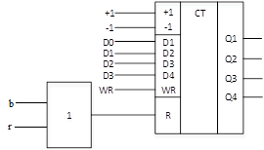

Изм.

Лист

№ докум.

Подпись

Дата

Лист

32

ТПЖА.09.03.01.013 ПЗ

Рисунок 3 – Схема НУ для счетчика в качестве ЭП

Таким образом, цены по Квайну схем различных частей управляющего автомата равны:

КС=63 ИНВ=7 ЭП=8 НУ=1 DC=4

Итого цена схемы автомата Мили на счетчике с использованием дешифратора равна C=83.

9 Кодирование внутренних состояний для модели Мура

9.1 Кодирование внутренних состояний для модели Мура на D-триггерах

На основе описанного в пункте 8.1 метода кодирования для D-триггеров определяются коды состояний данного автомата Мура. Процесс определения кодов состояний приведен в таблице 12.

Таблица 12 – Таблица переходов автомата Мура

|  |  |  |
| --- | --- | --- |
| Состояние | Состояния, из которых есть переход | Код |
| b0 | b0, b11 | 0011 |
| b1 | b0 | 1001 |
| b2 | b1 | 0111 |
| b3 | b2, b4 | 0110 |
| b4 | b2, b4 | 1100 |
| b5 | b3 | 1110 |
| Таблица 12 – Продолжение  Изм.  Лист  № докум.  Подпись  Дата  Лист  33  ТПЖА.09.03.01.013 ПЗ | | |
| b6 | b3, b5, b9, b10 | 0010 |
| b7 | b5, b9, b10 | 0100 |
| b8 | b5, b9 | 1000 |
| b9 | b8 | 1010 |
| b10 | b9 | 0101 |
| b11 | b1, b6, b7, b9, b10, b12 | 0000 |
| b12 | b6, b7, b9, b10, b12 | 0001 |

Далее составляется прямая структурная таблица переходов и выходов автомата Мура (таблица 13).

Таблица 13 - Структурная таблица переходов и выходов автомата Мура

|  |  |  |  |  |  |  |
| --- | --- | --- | --- | --- | --- | --- |
| Исходное состояние bm | Выходные сигналы Y(bm,bs) | Код bm | Состояние перехода bs | Код bs | Входной сигнал Х(bm,bs) | Функции возбуждения  D-триггеров |
| b0 | ~ | 0011 | b0 | 0011 | ~x7 | D1 D0 |
| b1 | 1001 | x7 | D3 D0 |
| b1 | y1, y3,y0 | 1001 | b2 | 0111 | ~x0 | D2 D1 D0 |
| b11 | 0000 | x0x6 | - |
| b2 | y5 | 0111 | b3 | 0110 | x7 | D2 D1 |
| b4 | 1100 | ~x7 | D3 D2 |
| b3 | y1 | 0110 | b5 | 1110 | ~x0 | D3 D2 D1 |
| b6 | 0010 | x0 | D1 |
| b4 | ~ | 1100 | b4 | 1100 | ~x7 | D3 D2 |
| b3 | 0110 | x7 | D2 D1 |
| b5 | y5 | 1110 | b6 | 0010 | ~x4x3 | D1 |
| b7 | 0100 | x4 | D2 |
| b8 | 1000 | ~x4~x3 | D3 |
| Таблица 13 – Продолжение.  Изм.  Лист  № докум.  Подпись  Дата  Лист  34  ТПЖА.09.03.01.013 ПЗ | | | | | | |
| b6 | y0 | 0010 | b11 | 0000 | x6 | - |
| b12 | 0001 | ~x6 | D0 |
| b7 | y8 | 0100 | b11 | 0000 | x6 | - |
| b12 | 0001 | ~x6 | - |
| b8 | y4 | 1000 | b9 | 1010 | 1 | D3 D1 |
| b9 | y2 | 1010 | b6 | 0010 | x1~x2~x5x3 | D1 |
| b7 | 0100 | x1~x2x5 | D2 |
| b8 | 1000 | ~x1 | D3 |
| b10 | 0101 | x1x2 | D2 D0 |
| b11 | 0000 | x1~x2~x5~x3x6 | - |
| b12 | 0001 | x1~x2~x5~x3~x6 | D0 |
| b10 | y6 | 0101 | b6 | 0010 | ~x5x3 | D1 |
| b7 | 0100 | x5 | D2 |
| b11 | 0000 | ~x5~x3x6 | - |
| b12 | 0001 | ~x5~x3~x6 | D0 |
| b11 | y7 | 0000 | b0 | 0011 | 1 | D1 D0 |
| b12 | ~ | 0001 | b11 | 1001 | x6 | D3 D0 |
| b12 | 0001 | ~x6 | D0 |

Исходя из таблицы переходов, составляются функции возбуждения элементов памяти:

D3 = b0x7 ⋁ b2~x7 ⋁ b3~x0 ⋁ b4~x7 ⋁ b5~x4~x3 ⋁ b8 ⋁ b9~x1 ⋁ b12x6

D2 = b1~x0 ⋁ b2x7 ⋁ b2~x7 ⋁ b3~x0 ⋁ b4~x7 ⋁ b4x7 ⋁ b5x4 ⋁ b9x1x2x5 ⋁ b10x5

D1 = b0~x7 ⋁ b1~x0 ⋁ b2x7 ⋁ b3~x0 ⋁ b3x0 ⋁ b4x7 ⋁ b5~x4x3 ⋁ b8 ⋁ b9x1x2~x5x3 ⋁ b10~x5x3 ⋁ b11

D0 = b0~x7 ⋁ b0x7 ⋁ b1~x0 ⋁ b6~x6 ⋁ b9x1~x2 ⋁ b9x1x2~x5~x3~x6 ⋁ b10~x5~x3~x6 ⋁ b11 ⋁ b12x6 ⋁ b12~x6

Аналогично составляются функции выходов:

Изм.

Лист

№ докум.

Подпись

Дата

Лист

35

ТПЖА.09.03.01.013 ПЗ

y0 = b1 ⋁ b6 (2)

y1 = b1 ⋁ b3 (2)

y2 = b9 (0)

y3 = b1 (0)

y4 = b8 (0)

y5 = b2 ⋁ b5 (2)

y6 = b10 (0)

y7 = b11 (0)

y8 = b7 (0)

Выделение общих частей:

e = b0x7 (2)

f = b0~x7 (2)

g = b1~x0 (2)

h = b2x7 (2)

i = b2~x7 (2)

j = b3~x0 (2)

k = b4~x7 (2)

l = b4x7 (2)

m = b5~x4 (2)

n = b8 ⋁ j (2)

o = l ⋁ g (2)

q = b9x1x2~x5 (4)

r = b10~x5 (2)

t = b11 ⋁ f (2)

u = b12x6 (2)

v = o ⋁ h (2)

w = k ⋁ i (2)

z = e ⋁ u (2)

e1 = b9x1 (2)

f1 = ~x3~x6 (2)

Упрощение функций переходов:

D3 = z ⋁ w ⋁ n ⋁ m*~x3 ⋁ b9~x1 (9)

D2 = v ⋁ w ⋁ j ⋁ b5x4 ⋁ e1*x2x5 ⋁ b10x5 (13)

D1 = t ⋁ v ⋁ n ⋁ b3x0 ⋁ m*x3 ⋁ q*x3 ⋁ r*x3 (15)

D0 = t ⋁ z ⋁ g ⋁ b6~x6 ⋁ e1*~x2 ⋁ q*f1 ⋁ r*f1 ⋁ b12~x6 (18)

Инверторы: ~x0, ~x1, ~x2, ~x3, ~x4, ~x5, ~x6, ~x7 (7)

Цена по Квайну схемы начальной установки рассчитывается точно так же, как и в случае кодирования автомата Мили на D-триггерах.

Таким образом, цены по Квайну схем различных частей управляющего автомата равны:

КС=93 ИНВ=8 ЭП=4*4=16 НУ=0 DC=4

Итого цена схемы автомата Мура на D-триггерах с использованием дешифратора равна С=121.

9.2 Кодирование внутренних состояний для модели Мура на RS-триггерах

Изм.

Лист

№ докум.

Подпись

Дата

Лист

36

ТПЖА.09.03.01.013 ПЗ

Ввиду того, что цена управляющего автомата по модели Мура на D-триггерах получилась значительно больше, чем цена управляющего автомата по модели Мили на D-триггерах, можно сделать заключение, что проектируемый автомат лучше строить по модели автомата Мили.

10 Построение схемы управляющего микропрограммного автомата

Функциональная схема управляющего автомата представлена в приложении Е.

На вход данной схемы поступает тактовый сигнал и сигнал сброса. Схема построена в основном логическом базисе (И, ИЛИ, НЕ) в соответствии с функциями переходов и выходов, выведенными в пункте 8.3, так как было выявлено, что использование счетчика в качестве элемента памяти позволяет построить минимальный управляющий автомат.

11 Заключение

В ходе выполнения курсового проекта был разработан микропрограммный автомат с жесткой логикой, управляющий операцией умножения двоичных чисел в ДК с плавающей запятой II способом с характеристикой, с автоматической коррекцией. Для синтеза были использованы автоматы моделей Мили и Мура, а также RS-триггеры, D-триггеры и счетчик в качестве элементов памяти.

Минимальный управляющий автомат использует в качестве элемента памяти счетчик, а также включает в себя дешифратор для понижения цены схемы по Квайну, которая равна 83.

Синтезированный МПУА имеет множество входных сигналов P={p0..p5}, множество выходных сигналов Y={y0..y8}, множество внутренних состояний A={a0..a8}, начальное состояние а0, функции переходов и выходов определены в ПЗ.

Перечень сокращений

Изм.

Лист

№ докум.

Подпись

Дата

Лист

37

ТПЖА.09.03.01.013 ПЗ

ПРС – переполнение разрядной сетки

ПМР – потеря младших разрядов

СЧП – сумма частичных произведений

ОА – операционный автомат

УА – управляющий автомат

ЭП – элемент памяти

КС – комбинационная схема

ИНВ – инверторы

НУ – начальные установки

DC – дешифратор

Список литературы

Изм.

Лист

№ докум.

Подпись

Дата

Лист

38

ТПЖА.09.03.01.013 ПЗ

1. Мельцов, В.Ю. Синтез микропрограммных управляющих автоматов [Текст]: Учеб. пособие / В. Ю. Мельцов, Т. Р. Фадеева – ВятГУ, ФАВТ, каф. ЭВМ. - Киров: [б. и.], 2010. - 61с.

Приложение А

(Обязательное)

Схема операционного автомата

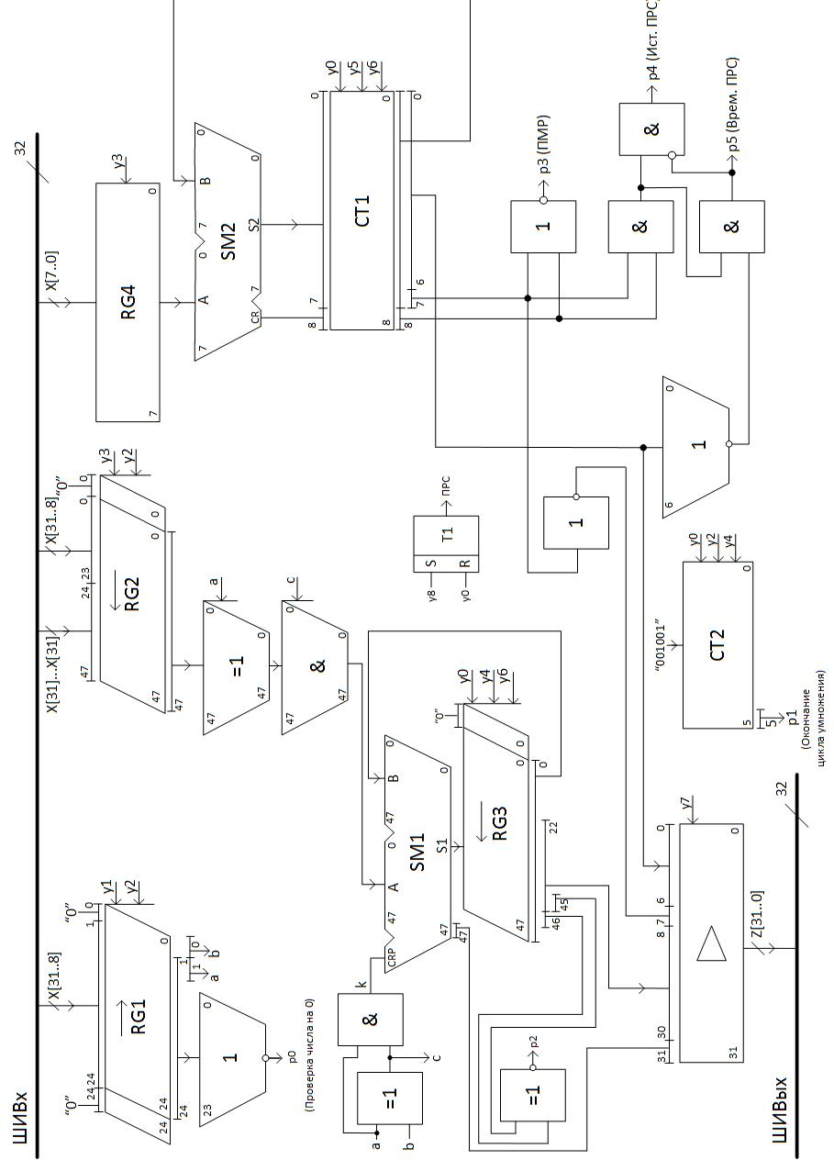

Приложение Б

(Обязательное)

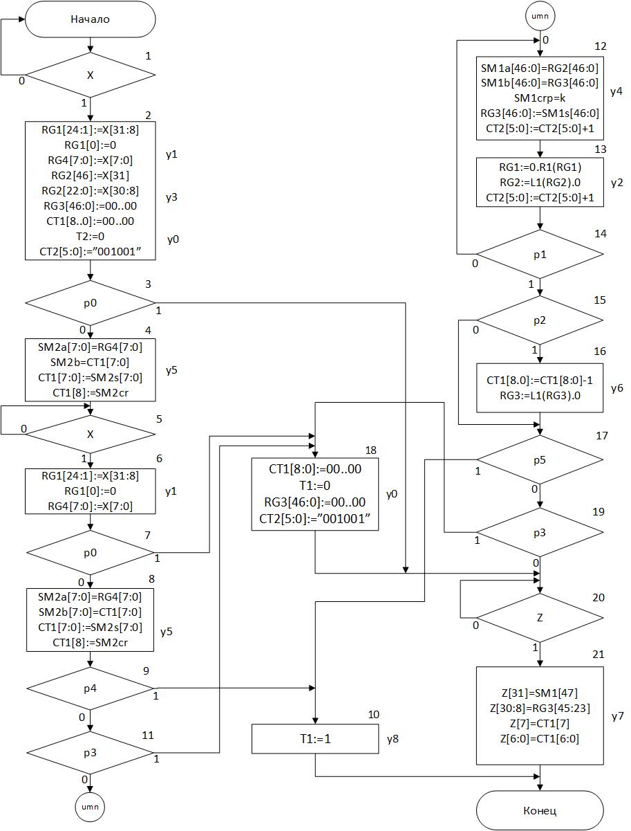Содержательная граф-схема алгоритма

Приложение В

(Обязательное)

Отмеченная граф-схема алгоритма

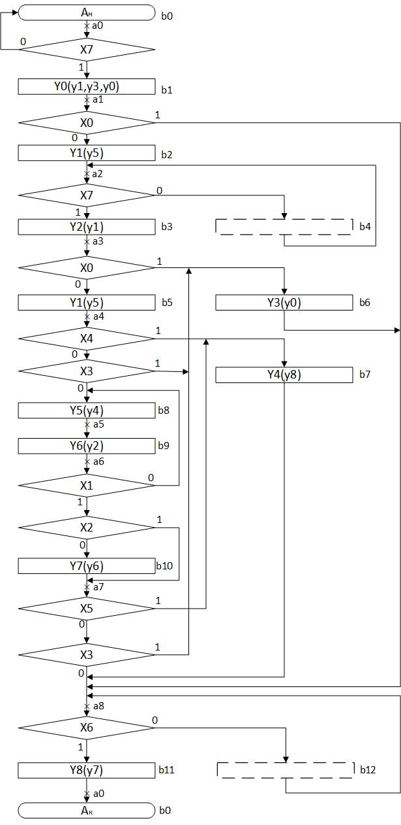

Приложение Г

(Обязательное)

Граф автомата Мили

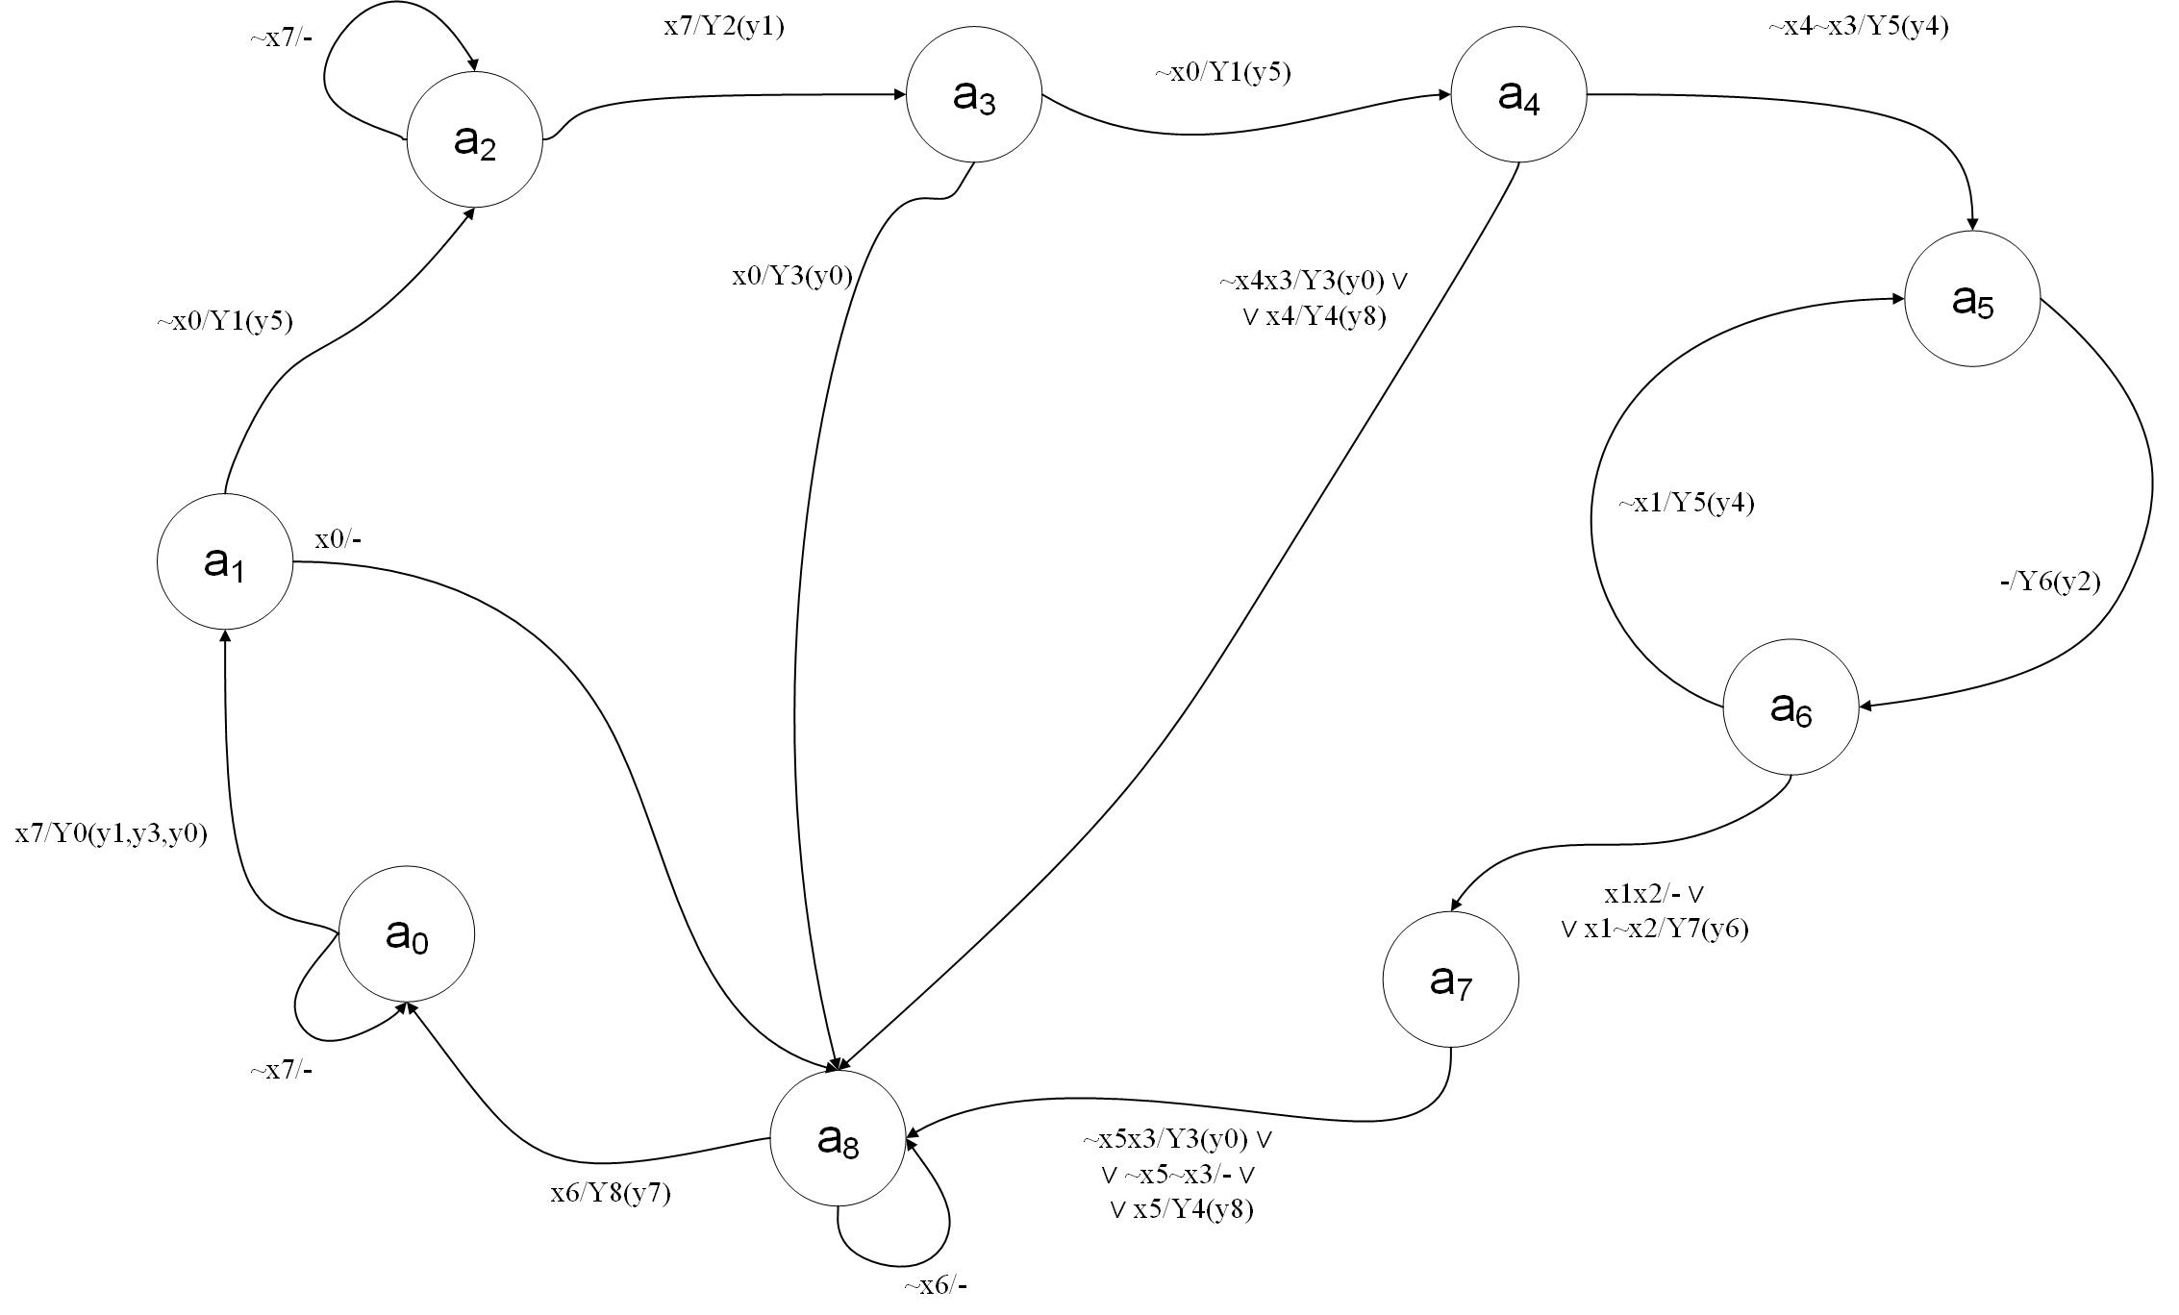

Приложение Д

(Обязательное)

Граф автомата Мура

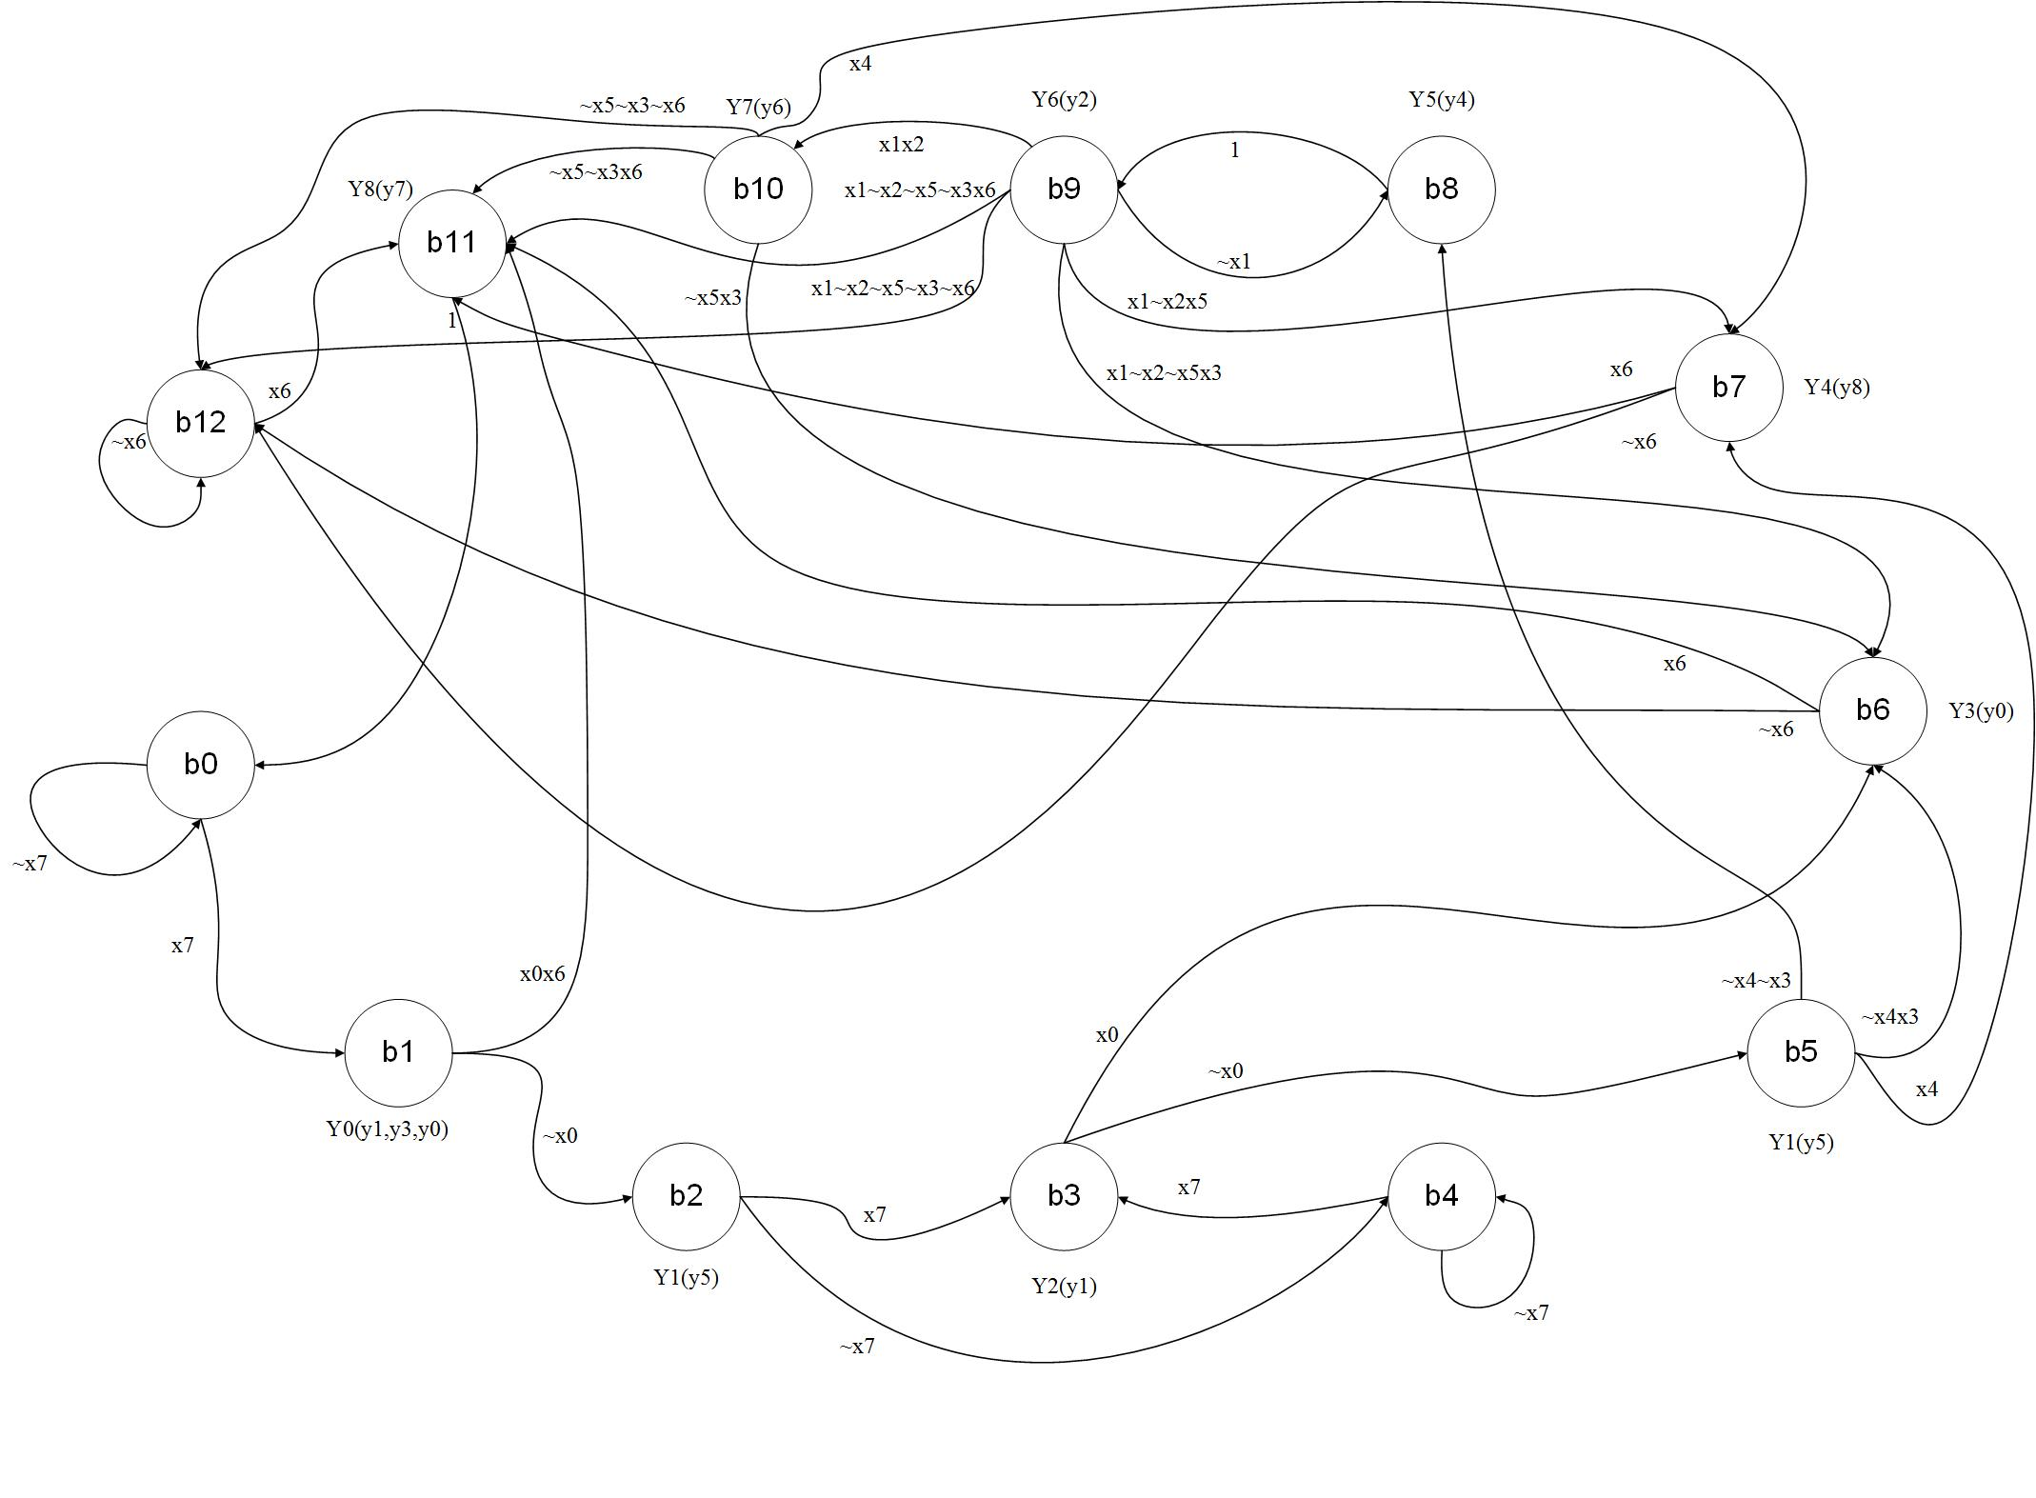

Приложение Е

(Обязательное)

Функциональная схема управляющего автомата

